Pesquisa: Compra e Venda de Materiais Acadêmicos Usados
Estatísticas e resumo dos dados coletados
1. Dificuldade em encontrar materiais usados
Pergunta 6 pedia uma nota de 1 (fácil) a 5 (muito difícil) para o nível de dificuldade em encontrar o material acadêmico usado desejado.
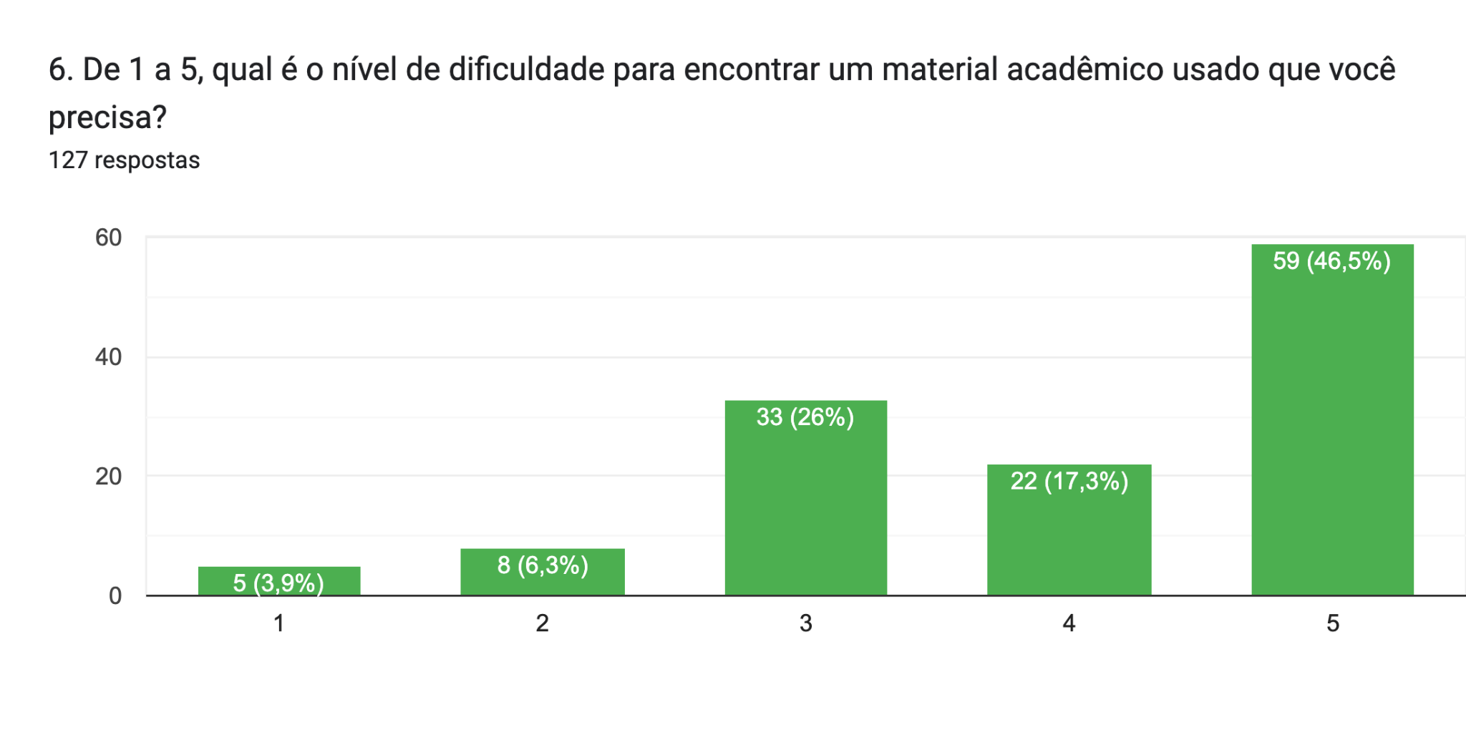
Nota (1 = fácil, 5 = muito difícil) | Nº de respostas | % dos respondentes
5 | 47 | 41%
3 | 33 | 29%
4 | 21 | 18%
2 | 8 | 7%
1 | 5 | 4%
68 respondentes (60%) avaliaram a dificuldade em 4 ou 5 — a maioria enfrenta bastante dificuldade para achar o que precisa.
2. Principais dificuldades relatadas
Pergunta 7 (múltipla escolha) — motivos específicos que dificultam a busca:
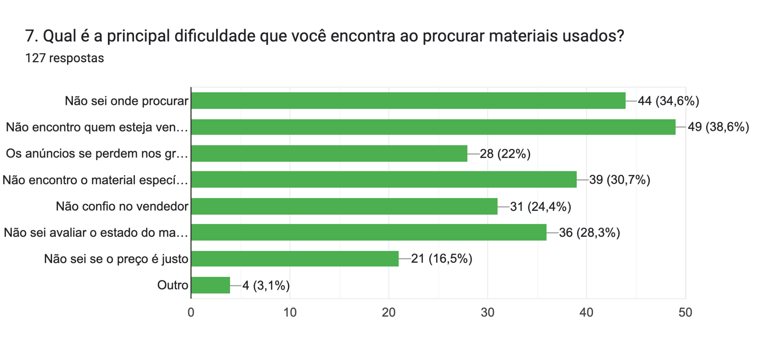
Opção | Nº de respostas | % dos respondentes
Não encontro quem esteja vendendo | 48 | 42%
Não sei onde procurar | 44 | 39%
Não encontro o material específico | 35 | 31%
Não sei avaliar o estado do material | 33 | 29%
Não confio no vendedor | 25 | 22%
Os anúncios se perdem nos grupos | 23 | 20%
Não sei se o preço é justo | 18 | 16%
As duas dificuldades mais citadas foram "não encontro quem esteja vendendo" (48, 42%) e "não sei onde procurar" (44, 39%) — ambas apontam para falta de um canal centralizado.
3. Comportamento de compra
Pergunta 8 — já deixou de comprar um material usado por não conseguir encontrá-lo?
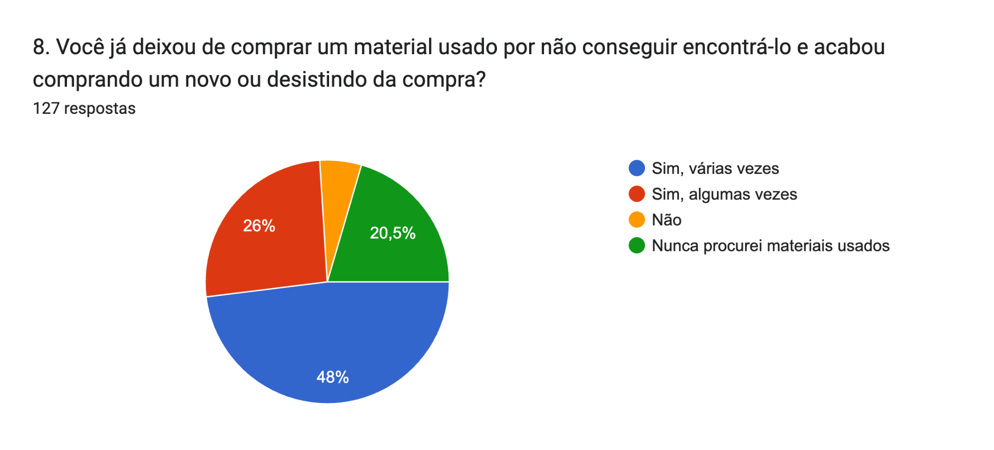
Opção | Nº de respostas | % dos respondentes
Sim, várias vezes | 51 | 45%
Sim, algumas vezes | 30 | 26%
Nunca procurei materiais usados | 26 | 23%
Somando "várias vezes" e "algumas vezes", 81 respondentes (71%) já desistiram de comprar usado ou compraram novo por dificuldade de encontrar o item.
4. Materiais parados e intenção de venda
Pergunta 9 — possui materiais acadêmicos que não usa mais e que poderiam ser vendidos?
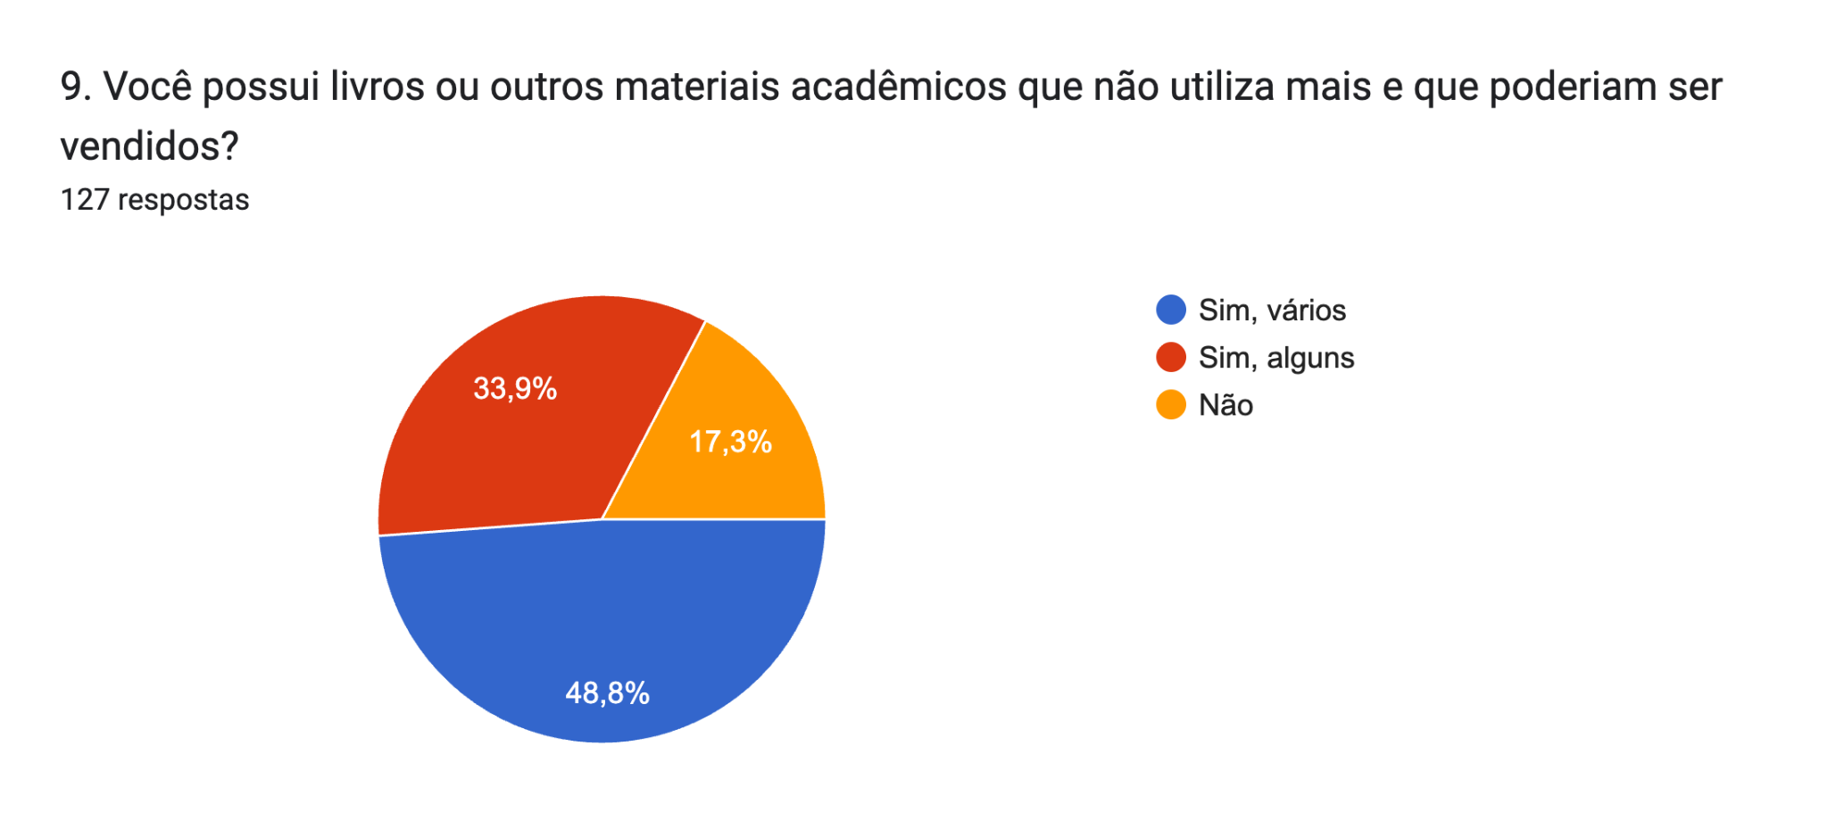
Opção | Nº de respostas | % dos respondentes
Sim, vários | 51 | 45%
Sim, alguns | 41 | 36%
No total, 92 respondentes (81%) têm material parado disponível.
Pergunta 10 — por que ainda não vendeu esses materiais:
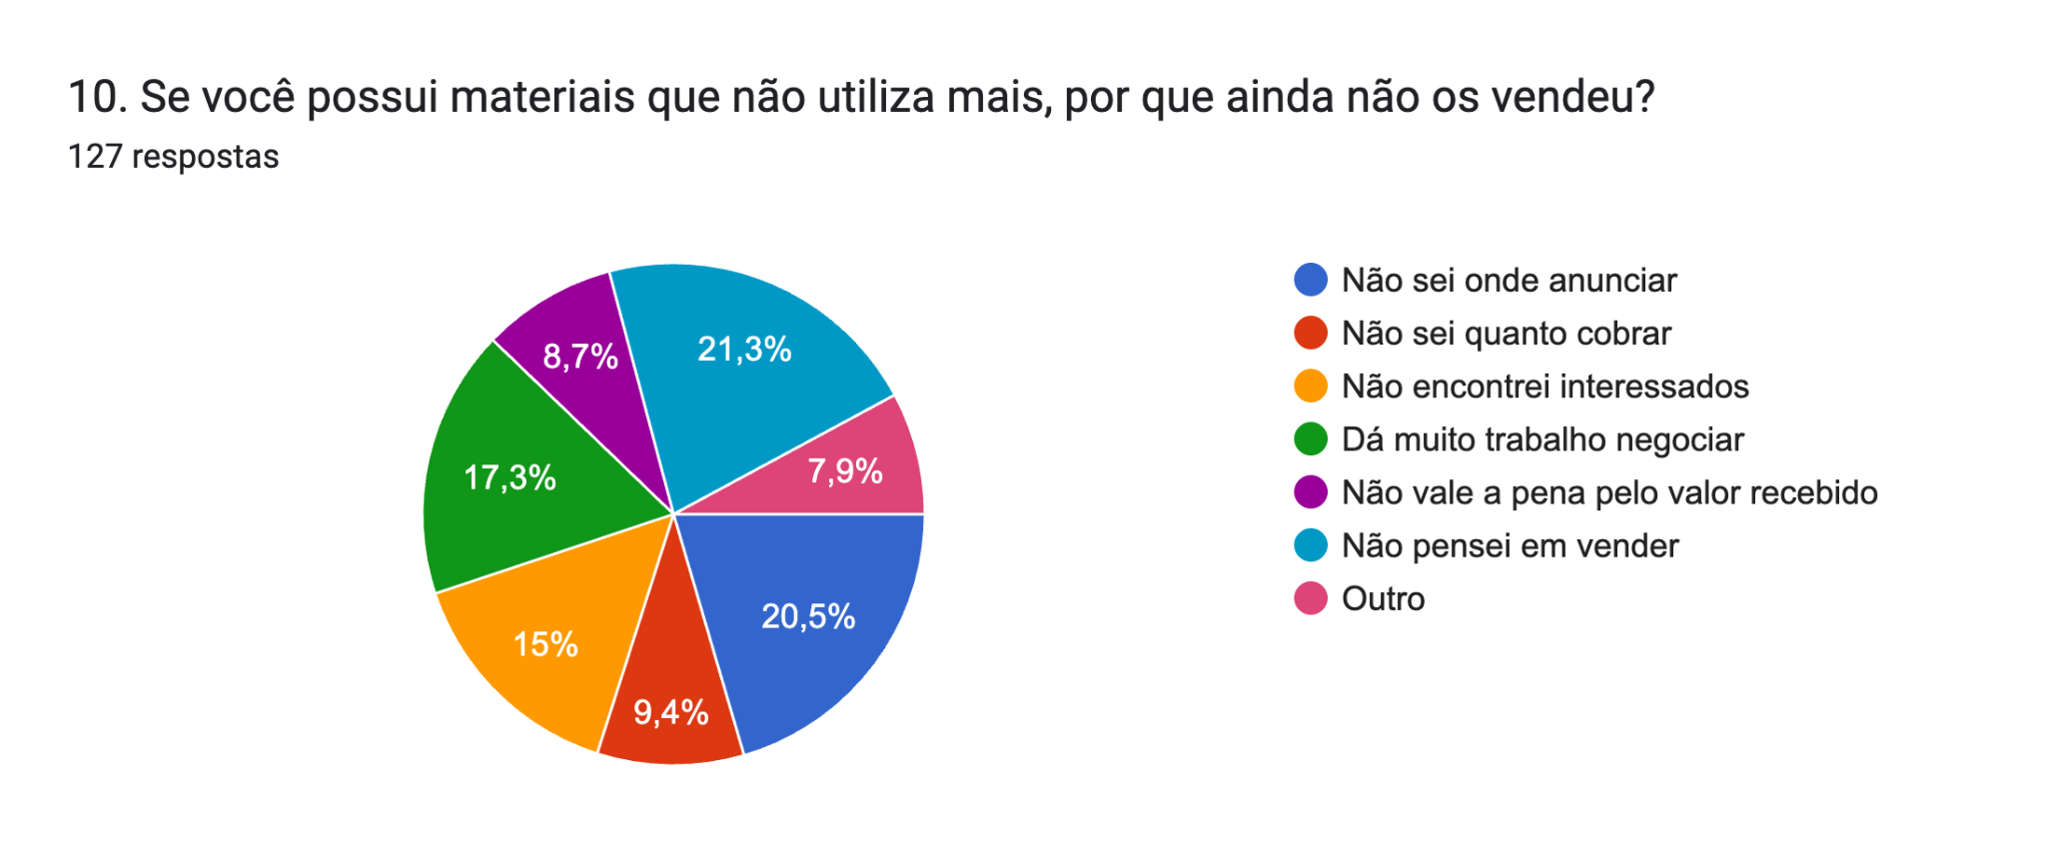
Opção | Nº de respostas | % dos respondentes
Não pensei em vender | 26 | 23%
Não sei onde anunciar | 26 | 23%
Dá muito trabalho negociar | 18 | 16%
Não encontrei interessados | 17 | 15%
Não vale a pena pelo valor recebido | 10 | 9%
Não sei quanto cobrar | 7 | 6%
"Não pensei em vender" e "não sei onde anunciar" empatam como motivos mais citados — sugerindo que falta tanto o hábito quanto um canal claro para anunciar.
5. O que aumentaria a confiança na compra
Pergunta 11 (múltipla escolha) — fatores que aumentariam a confiança ao comprar um material usado:
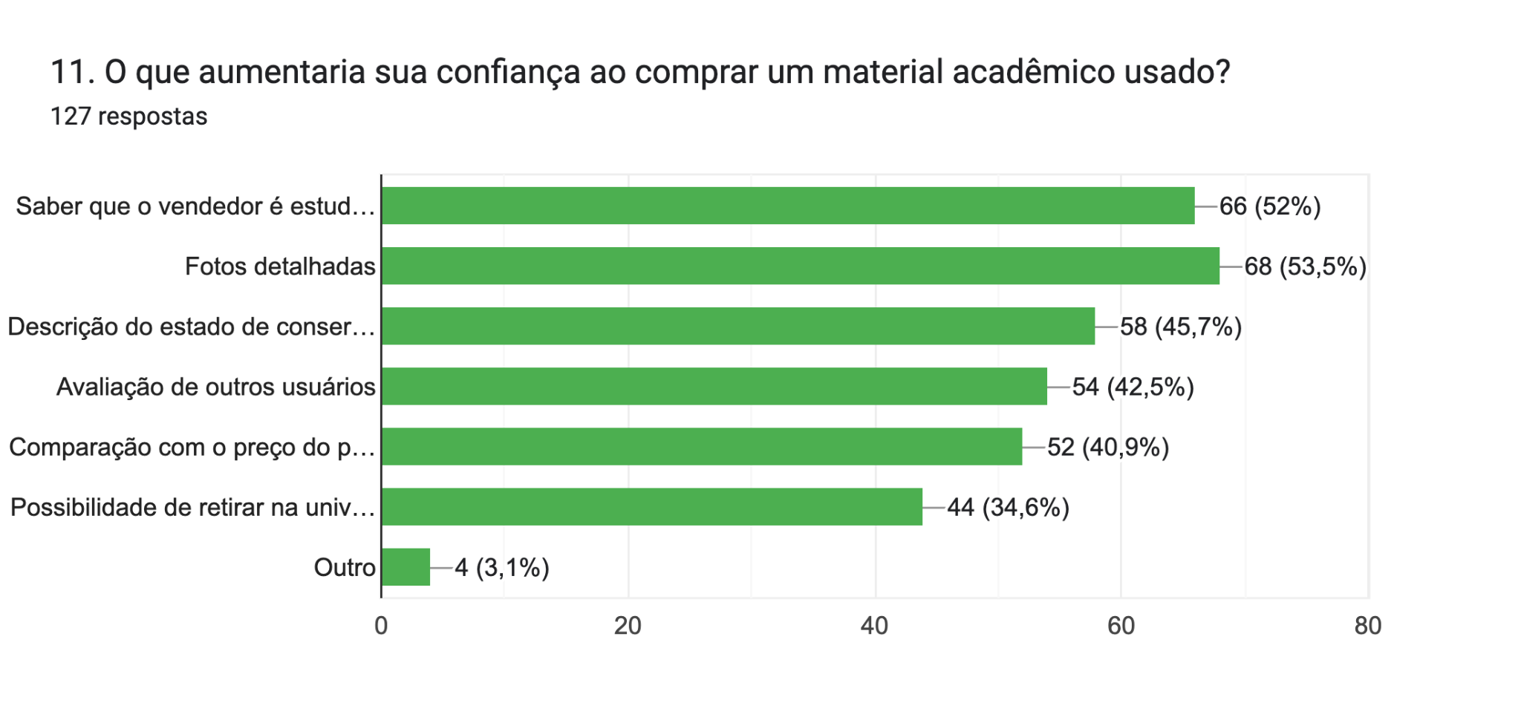
Opção | Nº de respostas | % dos respondentes
Saber que o vendedor é estudante da minha instituição | 64 | 56%
Fotos detalhadas | 64 | 56%
Descrição do estado de conservação | 56 | 49%
Comparação com o preço do produto novo | 49 | 43%
Avaliação de outros usuários | 48 | 42%
Possibilidade de retirar na universidade | 42 | 37%
"Saber que o vendedor é estudante da mesma instituição" e "fotos detalhadas" empatam como os fatores mais valorizados, cada um citado por 64 respondentes (56%).
6. Organização por curso/disciplina/categoria
Pergunta 12 — considera que organizar os materiais por instituição, curso, disciplina e categoria facilitaria encontrar o que precisa?
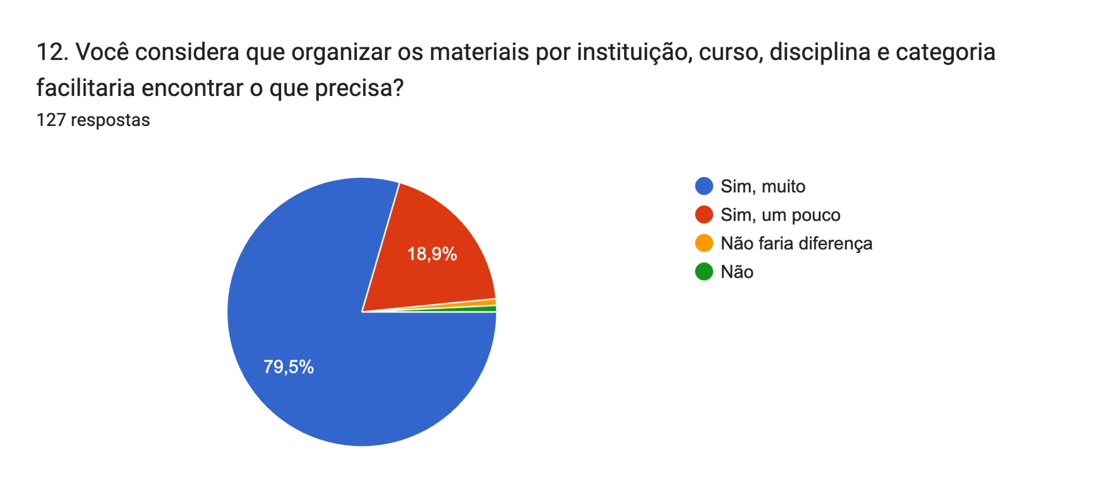
Opção | Nº de respostas | % dos respondentes
Sim, muito | 93 | 82%
Sim, um pouco | 19 | 17%
Não faria diferença | 1 | 1%
Somando "sim, muito" e "sim, um pouco", 112 respondentes (98%) veem valor nessa organização — o maior consenso de toda a pesquisa.
7. Momento de maior necessidade
Pergunta 13 — em qual momento costuma ter maior necessidade de comprar materiais acadêmicos?
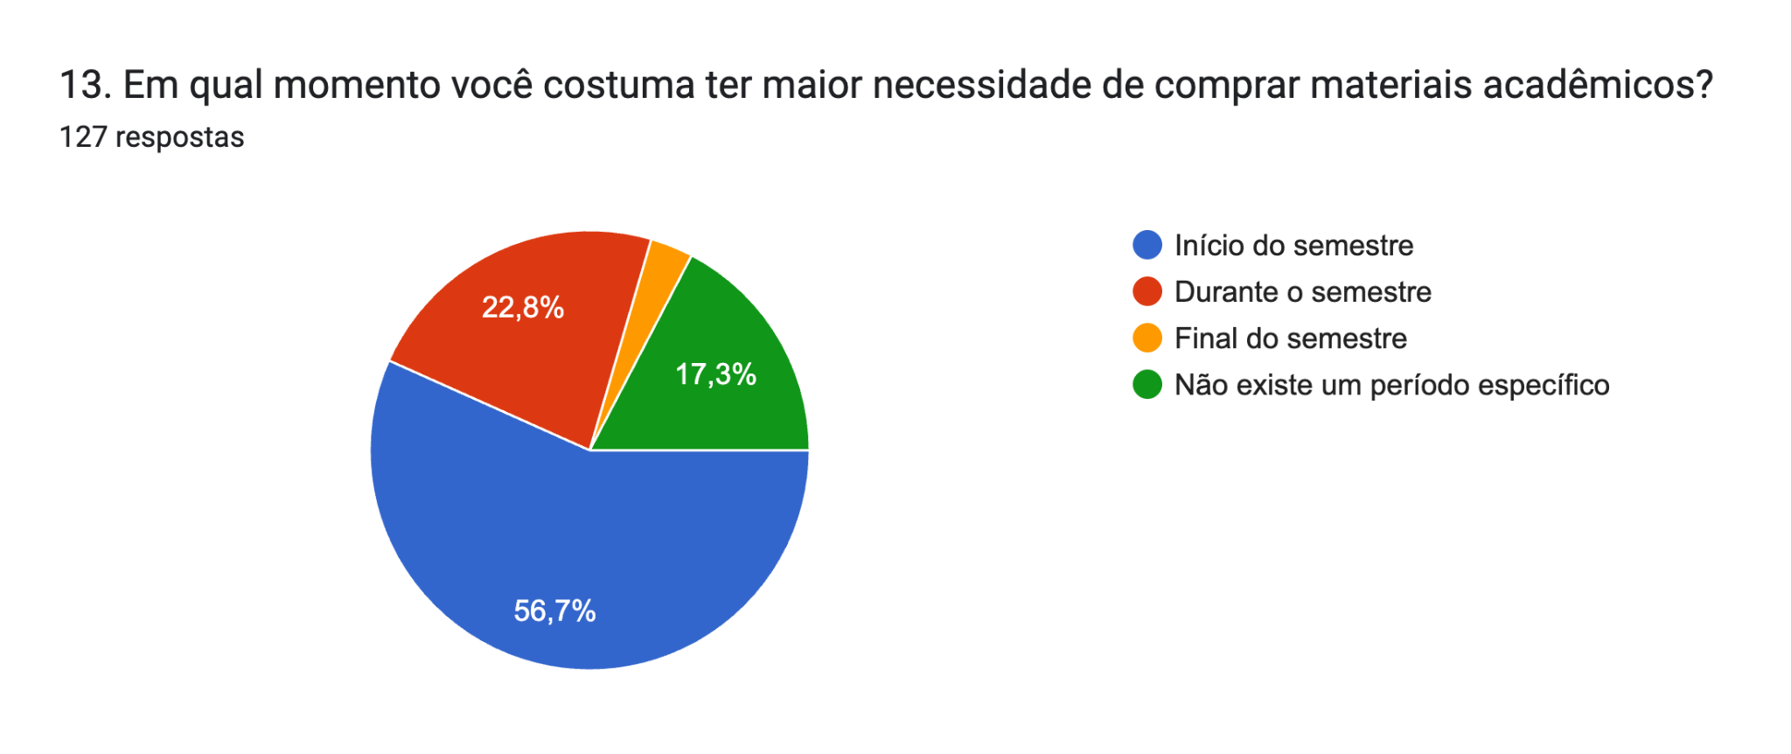
Opção | Nº de respostas | % dos respondentes
Início do semestre | 67 | 59%
Durante o semestre | 23 | 20%
Não existe um período específico | 22 | 19%
Final do semestre | 2 | 2%
O "início do semestre" concentra 59% das respostas, indicando um pico sazonal de demanda.
8. Interesse em uma plataforma específica
Pergunta 14 — nota de 1 (nenhum interesse) a 5 (muito interesse) em usar uma plataforma específica para compra e venda de materiais acadêmicos usados entre estudantes:
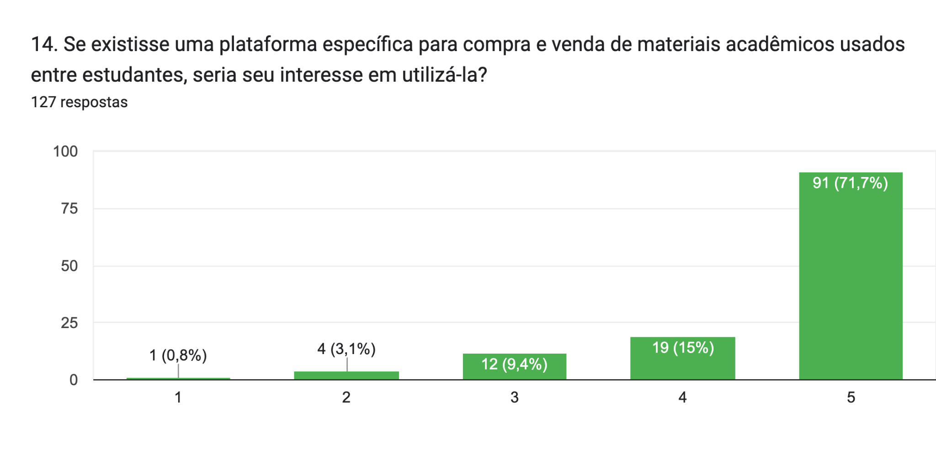
Nota (1 = nenhum interesse, 5 = muito interesse) | Nº de respostas | % dos respondentes
5 | 78 | 68%
4 | 19 | 17%
3 | 12 | 11%
2 | 4 | 4%
1 | 1 | 1%
97 respondentes (85%) deram nota 4 ou 5 — forte validação de interesse na proposta.
9. Prioridades para uma futura plataforma
Pergunta 15 (múltipla escolha) — o que seria mais importante em uma plataforma desse tipo:
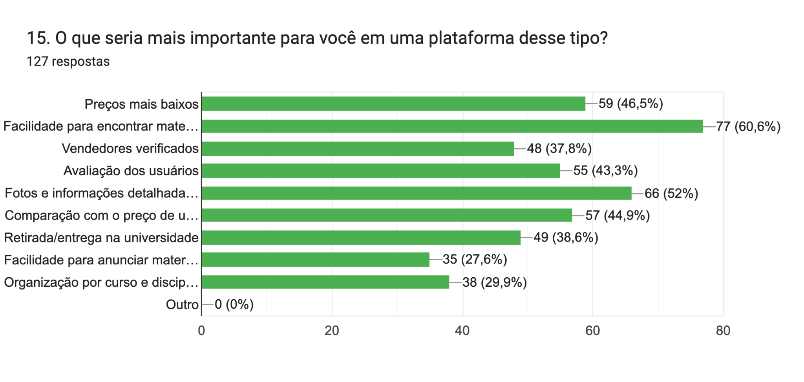
Opção | Nº de respostas | % dos respondentes
Facilidade para encontrar materiais | 74 | 65%
Preços mais baixos | 59 | 52%
Avaliação dos usuários | 50 | 44%
Vendedores verificados | 44 | 39%
Comparação com o preço de um produto novo | 15 | 13%
Retirada/entrega na universidade | 8 | 7%
Facilidade para anunciar materiais | 6 | 5%
"Facilidade para encontrar materiais" é a prioridade mais citada (74, 65%), seguida de "preços mais baixos" (59, 52%).
10. Síntese dos principais achados
• A dificuldade em localizar vendedores é o problema central: 60% avaliam a busca como difícil (nota 4-5), e o motivo mais citado é simplesmente 'não encontro quem esteja vendendo'.
• 81% dos respondentes possuem material parado, mas grande parte nunca pensou em vender ou não sabe onde anunciar — indicando uma oferta latente não aproveitada.
• Confiança depende de sinais de identidade (ser estudante da instituição) e de informação visual (fotos detalhadas) — ambos empatados como fator mais citado.
• Organizar por curso/disciplina tem aprovação quase unânime (98%) — provavelmente o requisito de maior consenso entre todos os testados.
• A demanda é sazonal, concentrada no início do semestre (59%).
• O interesse em uma plataforma dedicada é alto: 85% deram nota 4 ou 5, com foco principal em facilidade de busca e preços mais baixos.

